Направление ПФНИ: 1.3.7.4. Солнце и околоземное космическое пространство, солнечно-земные связи

**Опасности и угрозы из космоса**

Б. М. Шустов (Институт астрономии РАН, Москва, Россия), М.Е. Прохоров (ГАИШ МГУ, Москва, Россия)

В октябре 2024 г. выпущена первая на русском языке книга, посвященная системному изложению проблем космических опасностей и угроз как естественных, так и антропогенных (рис. 1). Авторы: член-корр. РАН Б.М. Шустов (Институт астрономии РАН) и д.ф.-м.н. М.Е. Прохоров (МГУ им. М.В. Ломоносова). Книга может служить кратким справочником по современному состоянию наиболее актуальных проблем: космического мусора, космической погоды, астероидно-кометной опасности, биологического заражения, климатических катастроф, астрофизических угроз, а также по проблеме темного и спокойного неба.

Книга рассчитана на широкий круг специалистов, а также читателей, интересующихся астрономией, вопросами экологии космоса и Земли, проблемами безопасности и даже вопросом выживания человечества.

Книга основана на курсах лекций, прочитанных авторами в течение ряда лет в МГУ им. М. В. Ломоносова, и может использоваться как учебное пособие.

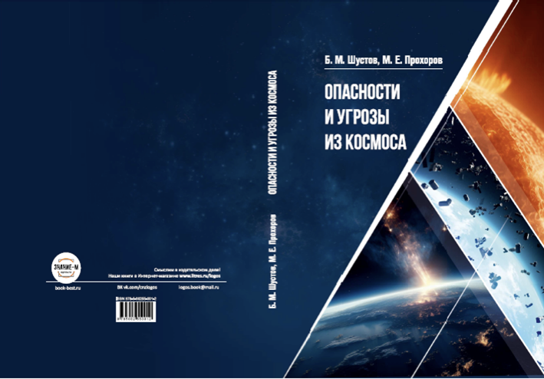

Рис. 1 - Обложка книги “Опасности и угрозы из космоса”.

Публикации: *Б. М. Шустов, М. Е. Прохоров // Опасности и угрозы из космоса // Москва : Знание-М, 2024. ― 270 с. ISBN: 978-5-00255-001-2*

Работа выполнена в рамках НИР ИНАСАН «Исследование объектов Солнечной системы» (шифр «АВРОРА») (FFWN-2024-0010).